# НАЦИОНАЛНА ПРОГРАМА „БЪЛГАРИЯ –ОБРАЗОВАТЕЛНИ МАРШРУТИ“ -2024 год.

**ПЕТДНЕВНО УЧЕНИЧЕСКО ТУРИСТИЧЕСКО ПЪТУВАНЕ ПО МАРШРУТ**

**ПЛОВДИВ- ВЕЛИНГРАД- БАТАК- ПЕЩЕРА СНЕЖАНКА- БАНСКО - БЛАГОЕВГРАД**

# БАЛНЕОХОТЕЛ „КАМЕНА“ или подобен

## Туристическият пакет включва: транспорт с лицензиран автобус, туристическа застраховка, 4 нощувки, 4 закуски, 4 обяда и 4 вечери , ВХОДНИ ТАКСИ за посещение на културни забележителности - обекти по три тематични

**направления:**

1. **История и археология, 2. Етнография, фолклор и занаяти, 3. Изкуства, архитектура и екология 4. ГЕОГРАФИЯ И ИКОНОМИКА**

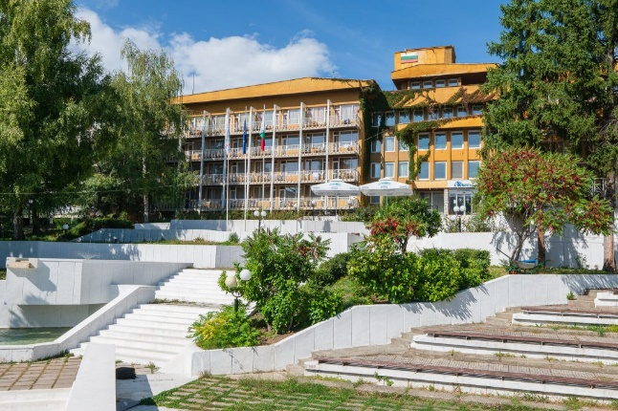

ПОСЕЩЕНИЕ НА ОСЕМ ОБЕКТА, ЧАСТ ОТ 100

НАЦИОНАЛНИ ТУРИСТИЧЕСКИ ОБЕКТА ПО ЧЕТИРИ ТЕМАТИЧНИ НАПРАВЛЕНИЯ:

1. ИСТОРИЯ И АРХЕОЛОГИЯ
2. ЕТНОГРАФИЯ, ФОЛКЛОР и ЗАНАЯТИ
3. ИЗКУСТВА, АРХИТЕКТУРА и ЕКОЛОГИЯ
4. ГЕОГРАФИЯ И ИКОНОМИКА

**ПРОГРАМА :**

**Първи ден:**

Отпътуване от двора на училището -

**Втори ден**

08:00 ч – Закуска. Посещение **на исторически музей във Велинград, включен в списъка на 100-те национални туристически обекта.** Той води началото си от 1952 г. и разполага много с интересни експозиции. Тук се намира най-голямата колекция от писани великденски яйца в България, която спазва традицията за изписване с писалка и восък, популярна в Чепинския край, както и изложбата „Вела Пеева“ е посветена на българска партизанка, загинала през 1944 г. като участник в съпротивителното движение срещу държавната власт и нейната прогерманска политика през Втората световна война. Връщане в хотела. Обяд. Разходка до **местността "Клептуза",** която освен с езерото, е популярна с наличието на множество лечебни растения, разнообразие от животински видове, параклиса "Св. Илия", както и с множество еко пътеки, които откриват спиращи дъха гледки. Вечеря. Нощувка. Дискотека.

**Трети ден**

Закуска. Отпътуване със сух пакет за обяд за **пещера Снежанка - включена в списъка на 100-те национални туристически обекта**. Тя е сравнително малка пещера (145м дължина), но в нея се съдържат няколко уникално

красиви зали със синтрови езерца, а по пода й може да видите пътечки от пещерни перли и оазиси от лунно мляко (бели отложения по скалите). Следва посещение на **Крепостта Перистера- включена в списъка на 100-те национални туристически обекта в** град Пещера. Името на крепостта произхожда от гръцки и означава „гълъб“ и представлява крепост с три пояса крепостни стени и шест отбранителни кули. Отправяме се към Батак и посещение **на Историческия музей в Батак- включен в списъка на 100-те национални туристически обекта**. Музеят е научен културен институт, осъществяващ държавната политика по опазването на историческите и културни ценности и развитието на музейното дело в Община Батак. Разглеждане **на Църква костница “Света Неделя** “, където са съхранени костите над 3000 жители на града, които намират смъртта си в Баташкото клане, но остават верни на вярата си. Връщане в хотела. Вечеря. Нощувка.

**Четвърти ден**

Закуска. След закуска отпътуване за и на т. нар. **„Плиоценски парк“ - Дорково**, където може да се види макет на 4-метров мастодонт и праисторическа маймуна. Завръщане в хотела. Обяд. След обяд – свободно време за игри и басейн. Вечеря. Нощувка. Дискотека.

**Пети ден**

Закуска. Освобождаване на хотела и отпътуване със сух пакет за обяд. По пътя – разглеждане на гр. Банско. Пристигане в Банско около обяд. Посещение на **църквата „Света Троица“ - обект от Националното движение „Опознай България – 100 национални туристически обекти,** построена през 1835 г. от местни майстори, с материалната подкрепа на Лазар Герман. Преди да бъде построена Катедралата Александър Невски, това е била най-голямата църква в България. В близост до църквата се издига часовникова кула с камбана, която е с 30 метрова височина. Следва посещение **на къща - музей "Неофит Рилски. Къщата е архитектурно-строителен и исторически паметник на културата с национално значение и част от 100-те национални туристически обекти** . Това е родната къща на Неофит Рилски /Бенината/. В нея той живее до 1811 г. Тя е типичен образец на банската архитектура от края на XVII и началото на XIX в . посещение и разглеждане на Благоевград и **регионалния Исторически Музей – културен, научен и образователен институт с повече от половинвековна история**. От създаването си през 1952 г. до днес, музеят ревностно следва мисията си да съхранява, изучава и популяризира хилядолетната история и непреходната красота на Пиринския край. Намира се в **квартал „Вароша”, в близост до църквата „Въведение Богородично” и заедно с тях е обект от Националното движение „Опознай България – 100 национални туристически обекти**”. Разглеждане на обектите. Прибиране в светлата част на деня.

## ЗА ВСЯКО КОНКРЕТНО УЧИЛИЩЕ МОЖЕ ДА ИЗГОТВИМ РАЗЛИЧНИ ДЕСТИНАЦИИ СПОРЕД ПРЕДПОЧИТАНИЯТА, ТЪЙ КАТО ИМАМЕ ОПИТ С ПЪТУВАНИЯ В ЦЯЛАТА СТРАНА. ТОВА СА ПРИМЕРНИ ОБЕКТИ, КОИТО МОГАТ ДА БЪДАТ ЗАМЕНЕНИ СПОРЕД ЖЕЛАНИЯТА НА РЪКОВОДИТЕЛИТЕ.

**ТЕМАТИЧНИ МАРШРУТИ:**

## МИСТИКА И ЛЕГЕНДИ ВЪВ ВЕЛИНГРАД И РЕГИОНА

* **МАГИЯТА НА**  **ВЕЛИНГРАД И РЕГИОНА**

## ИЗКУСТВА, АРХИТЕКТУРА и ЕКОЛОГИЯ ВЪВ ВЕЛИНГРАД И РЕГИОНА

* **ИСТОРИЯ, ЕТНОГРАФИЯ, ФОЛКЛОР и ЗАНАЯТИ ВЪВ ВЕЛИНГРАД И РЕГИОНА**
* **КАК ДА РЕЗЕРВИРАТЕ?**
* **ИЗПРАТЕТЕ ПИСМЕНА ЗАЯВКА НА МЕЙЛ: magicpartyoffice@gmail.com** **като уточните : избрана от Вас дата на пътуване, брой участници и населено място**

## В рамките на 48 часа ще получите потвърждение

* **ОФЕРТАТА ВАЖИ ЗА УЧЕНИЦИ ОТ ЦЯЛАТА СТРАНА**

## ПЪЛНО ЗАПЛАЩАНЕ СЕ ИЗВЪРШВА В СРОК ДО 7 ДНИ ПРЕДИ НАСТАНЯВАНЕ

**ИНДИВИДУАЛЕН ПОДХОД КЪМ ВСЯКО УЧИЛИЩЕ!!!!!**